# รายงานความก้าวหน้าวิชา CE Project

**ครั้งที่ 2**

**ระหว่างวันที่ 06 ก.พ. 66 ถึงวันที่ 24 ก.พ. 66**

1. ชื่อโครงงาน (อังกฤษ) Marketplace for Image Processing Application using Task Management on Cluster Computing System

## การดำเนินงานมีความก้าวหน้า 70% (ใช้ค่า **% Complete** จาก MS Project)

มีความก้าวหน้าเพิ่มขึ้นจากรายงานความก้าวหน้า ครั้งก่อน 7 %

□ เร็วกว่าแผน 0 วัน □ ช้ากว่าแผน 0 วัน

## รายละเอียดความก้าวหน้า

ในส่วนของ Web application นั้น ได้ทำการเพิ่มตัวในส่วนของหน้าตลาดซื้อขาย (Marketplace) เข้าไปโดยจะมี 3 ส่วนคือ 1. ส่วนหน้ารวมของตลาด 2.ส่วนหน้าของสินค้าแต่ละชิ้น 3.ส่วนหน้าการเพิ่มสินค้า โดยที่ในส่วนหน้าของสินค้าแต่ละชิ้นนั้นจะมีการเชื่อมต่อไปหน้า Image processing application เพื่อสามารถนำสินค้านั้นๆ ไปทดลองใช้งานและประมวลผลได้ และในส่วนของที่เป็นส่วนหน้าการเพิ่มสินค้าก็จะสามารถเพิ่มสินค้าเข้าไปยังฐานข้อมูลเพื่อแสดงผลได้ แต่ยังขาดในส่วนของการตรวจสอบ Weight ที่ Upload เข้ามาว่าสามารถเข้ากับ Model ที่สร้างเอาไว้ได้หรือไม่ โดยจะพัฒนาต่อไปในส่วนถัดไป

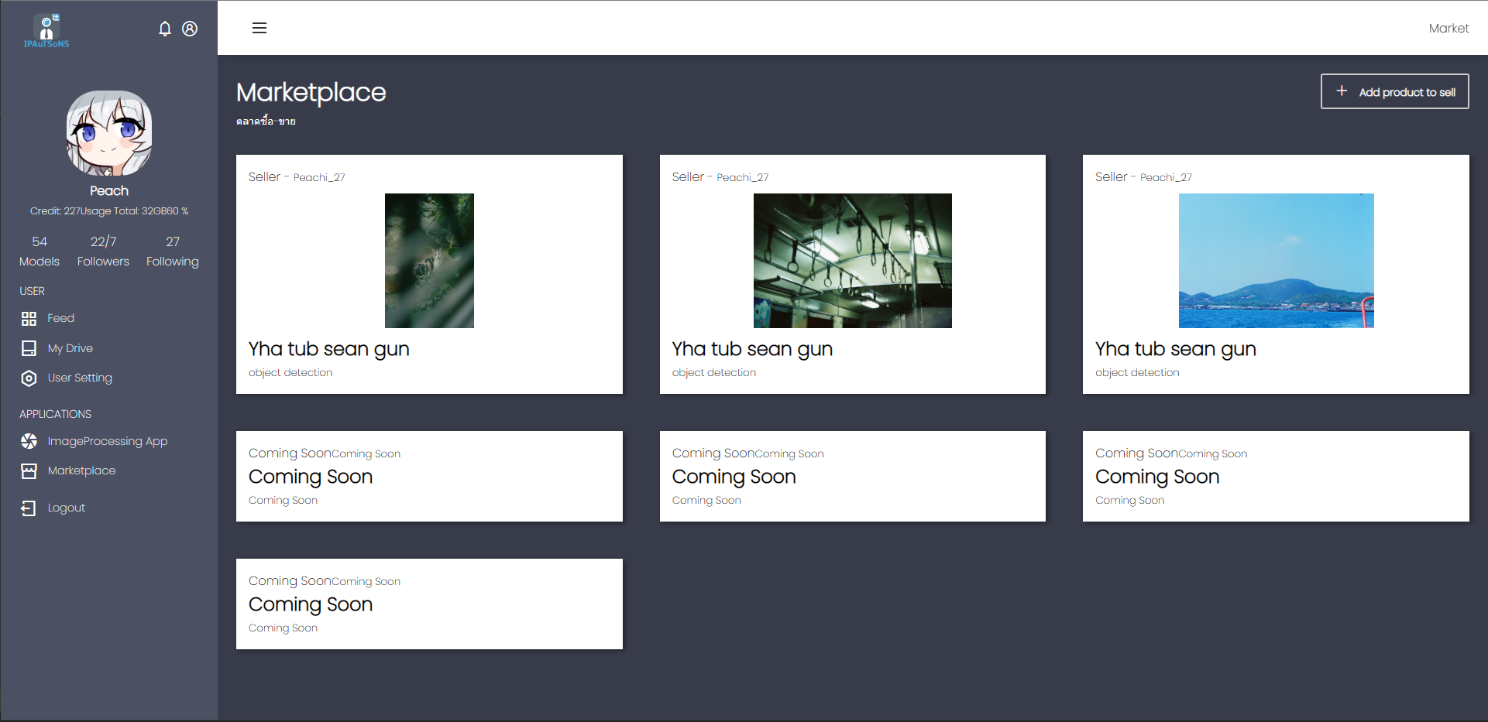

รูปของส่วนหน้ารวมแสดงสินค้าทั้งหมด

รูปภาพประกอบด้วย ข้อความ

คำอธิบายที่สร้างโดยอัตโนมัติ

รูปของส่วนหน้าแสดงสินค้านั้นๆ พร้อมปุ่มสำหรับเชื่อมต่อไปหน้า Image processing application

และนอกจากนี้ในอื่นๆ ก็ได้มีการปรับปรุงใหม่เพื่อทำเป็นรูปแบบ Responsive web เพื่อให้สามารถรองรับการใช้งานได้บนอุปกรณ์หลายๆ ชนิดและเพื่อความสวยงามของตัว Web applications

ในส่วนของ Server นั้นได้ทำการเชื่อมต่อ Cluster เรียบร้อยแล้ว และ ได้ทำการทดสอบการทำงานต่าง ๆ เช่น การรันด้วย CPU และ GPU การสั่งงานประมวลผลด้วย Application ที่ได้ทำการพัฒนาไว้แล้วในภาคเรียนที่ 1 และ ได้ทำการสร้าง Script สำหรับรันงานประมวลผลภายในตัวเว็บที่อยู่ภายในระบบ Cluster ให้สามารถสั่งงานประมวลผลเข้าไปในระบบได้ด้วยเช่นกัน

โดยได้ทำการสร้าง Application สำหรับการสั่งงานประมวลผลโมเดล Yolov5 เพื่อการตรวจจับวัตถุโดยใช้ Weight ของผู้ใช้มาเรียบร้อยแล้ว และ ได้ทำการทดสอบการทำงานเรียบร้อย

ปัญหาที่พบในการพัฒนาของส่วนของ Web application ที่ก่อนหน้านี้ได้แก้ปัญหาในด้านของการส่งรูปภาพที่พบว่าจะมีปัญหาเกิดขึ้นหากต้องส่งรูปภาพจำนวนมากๆ เช่นไฟล์รูปภาพตกหล่นหรือเสียหายไปในขนาดปกติ จึงได้แก้ไขโดยแปลงให้รูปภาพที่ถูกส่งมานั้นมีขนาดเล็กลงพอเหมาะกับการแสดงผลและแปลงด้วยการเข้ารหัส base64 เพื่อได้ขนาดที่เล็กลง แบะเมื่อนำมาทดลองใช้งานจริงพบว่าเกิดปัญหาก็คือรู)ภาพที่ได้รับมานั้นมีขนาดที่เล็กเกินไปสำหรับการแสดผล จึงได้มีการทดลองปรับเปลี่ยนและ หาค่าที่เหมาะสมทั้งความรวดเร็วในการส่งและการแสดงผลที่เหมาะสมและชัดเจน และนอกจากนี้เนื่องจากในส่วนของขั้นตอนการออกแบบนั้นไม่ได้มีการรองรับหน้า Image processing applications ที่แสดงผลบนอุปกรณ์ขนาดเล็กเช่นโทรศัพท์มือถือ เป็นต้น ดังนั้นจึงอาจจะต้องตัดการทำงานของหน้า Image processing applications ไปหากอยู่ในอุปกรณ์ที่มีหน้าจอแสดงผลขนาดเล็ก

ปัญหาที่พบในการพัฒนาของส่วนของ Server คือต้องใช้เวลาในการเตรียมการ และ วางแผนโครงสร้าง Network ของการเชื่อมต่อ NAS

## สิ่งที่จะดำเนินการต่อไป

สิ่งที่จะดำเนินการต่อไปคือ

* พัฒนาในส่วน Backend ที่ทำการตรวจสอบ Weight model ที่ผู้ใช้ได้ upload เข้ามาในระบบ
* พัฒนาต่อในส่วนของ Payment การหักค่าใช้จ่ายในการประมวลผล
* ในส่วนของ NAS ในการทำ Volume อยู่ระหว่างการพัฒนา และ ทดสอบ
* ในส่วนของ GAN โมเดลอยู่ในระหว่างการพัฒนา และ ทดสอบ